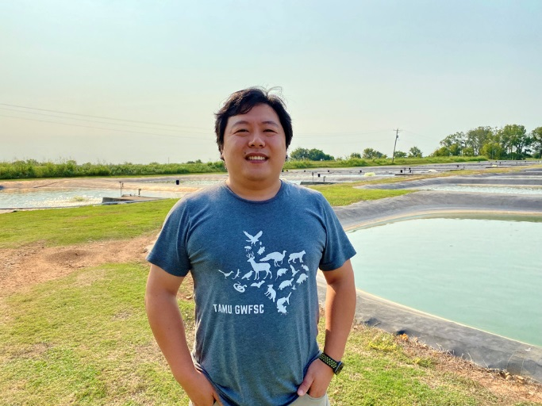
陈科全，男，浙江诸暨人，出生于1990年，现任职新希望海外部配方师助理。
学习经历
博士：2021年毕业于美国德克萨斯农工大学生态学与保护学学院
导师: Dr. Delbert M. Gatlin III
硕士：2015年毕业于苏州大学基础医学与生物科学学院
导师: 叶元土教授
学士：2012年毕业于湖南农业大学动物科学技术学院
发表论文
陈科全, 叶元土, 蔡春芳, 等. 饲料中豆粕含量对草鱼肝胰脏结构和功能的影响[J]. 动物营养学报, 2014, 26(7): 1873-1879.
陈科全, 叶元土, 蔡春芳, 等. 饲料中氧化鱼油对草鱼生长及肌肉脂肪酸组成的影响[J]. 动物营养学报, 2015, 27(6): 1698-1708.
陈科全, 叶元土, 蔡春芳, 等. 饲料氧化鱼油引起草鱼肠道结构损伤, 通透性增加[J]. 水生生物学报, 2016, 40(4): 804-813.
陈科全, 叶元土, 蔡春芳, 等. 饲料氧化鱼油对草鱼肝胰脏结构和功能的损伤[J]. 水生生物学报, 2016, 40(4): 793-803.
陈科全, 叶元土, 蔡春芳, 等. 饲料丙二醛对草鱼生长, 肝胰脏及肠道结构和功能的影响[J]. 水生生物学报, 2016, 40(4): 779-792.
Chen K, Yamamoto F Y, Gatlin III D M. Effects of inorganic and organic dietary copper supplementation on growth performance and tissue composition for juvenile red drum (Sciaenops ocellatus L.) [J]. Aquaculture Nutrition, 2020.

获得奖项
2014 Jefo Nutrition Graduate Scholarship
2019 International Ingredient Corporation (IIC) Pinnacle Award
2021 Sea Grant Consortium Best Student Paper Award
演讲报告
2019年全球水产会美洲区（新奥尔良，路易斯安那州，美国）“Effect of inorganic and organic dietary copper supplementation on growth performance and tissue composition for juvenile red drum Sciaenops ocellatus”
2020年全球水产大会美洲区（夏威夷，美国）“Evaluation of enhanced torula yeast with hybrid striped bass (Morone chrysops × M. saxatitis)”
2021年全球水产大会美洲区（圣安东尼奥，得克萨斯州，美国）“The effect of superdosing dietary phytase on growth and mineral utilization of red drum (Sciaenops ocellatus)”

